國立嘉義大學 理工學院電子報 2021年10月

一、行 政 訊 息
【應用化學系】
- 應用化學系於2021年10月25日辦理110學年度專案助理教授徵聘作業，共4位應徵者蒞系面試。
【生物機電工程學系】
- 生物機電工程學系於2021年10月23日上午10時，在嘉義市樂億皇家渡假酒店召開系友會第八屆第七次理監事會議，會後舉辦系友聯誼餐敘。
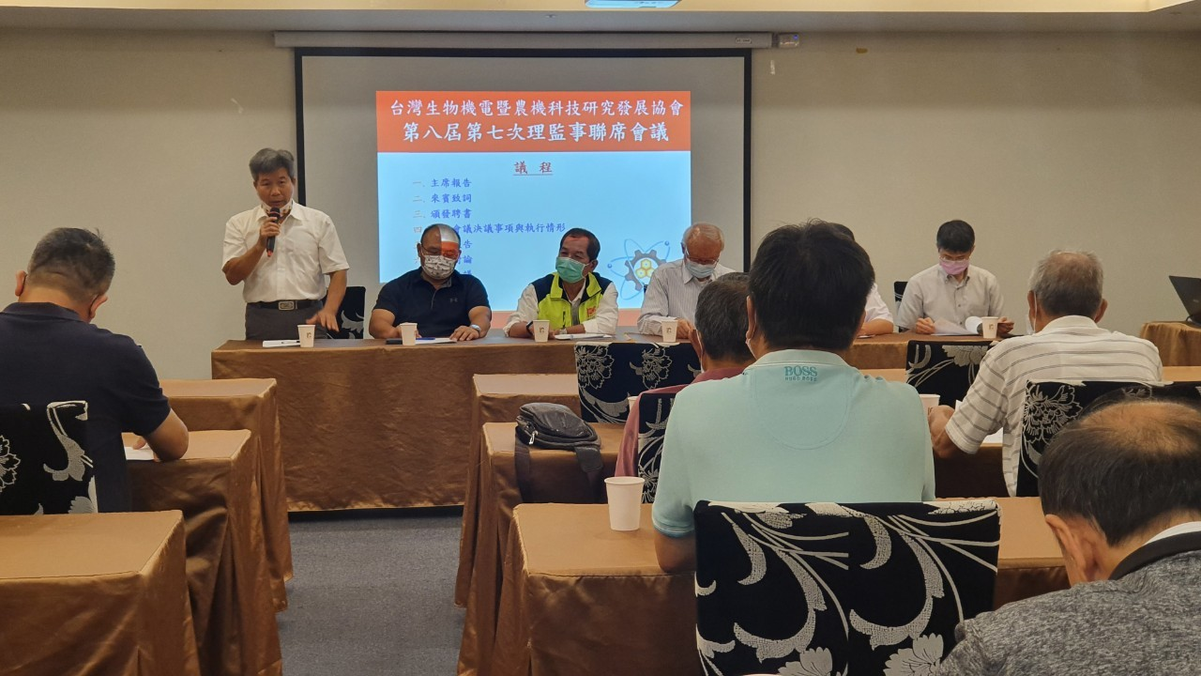
生物機電工程學會系系友會第八屆第七次理監事會議開會現場
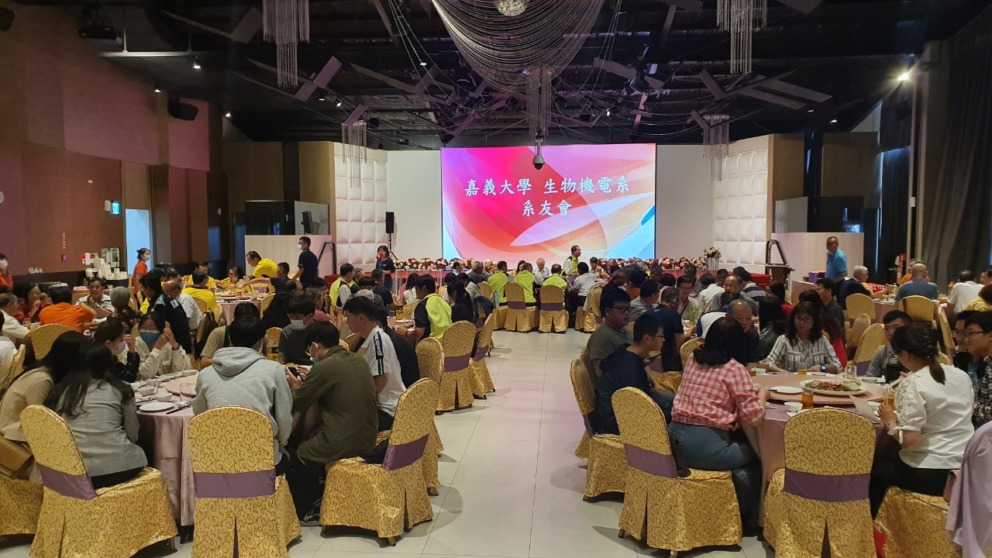
系友聯誼餐敘會場
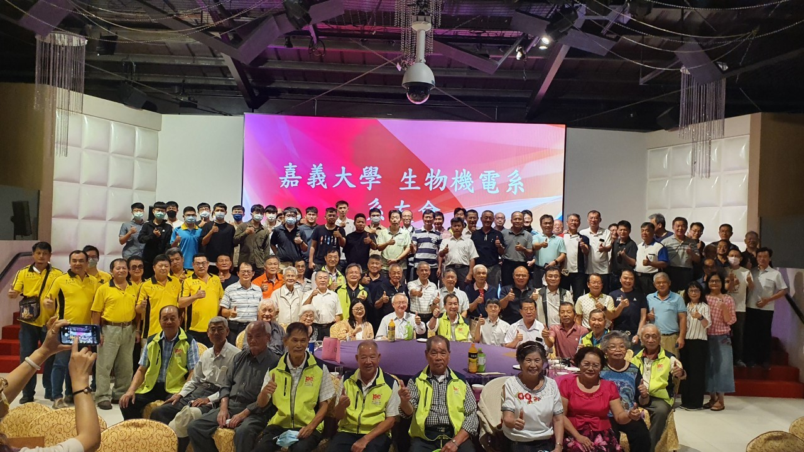
系友聯誼餐敘會場大合照
- 生物機電工程學系系友會於2021年10月23日中午在系友聯誼餐會中頒發110年度獎學金，其中「系友會獎學金」獲奬名單：碩士班梁維傑、張紘綮、陳康綺、徐瑋侲及方俍鈞同學；大學部陳玟涵、廖梓堯及莊博丞等同學；進修部林蓉安、陳紹曦及蔡宏瑋等同學。「清元教育事務基金會獎學金」獲奬名單：碩士班林弘旻同學，大學部趙清煬同學；進修部柯柏任同學。「李昌吉先生實習優秀學生獎學金」獲奬名單：進修部盧佳林、曾敬智及欒雋弘等同學。「高銘惠先生奬助學金」由進修部楊承霈同學獲得。以上獲奬同學於系友聯誼餐會中接受表揚。
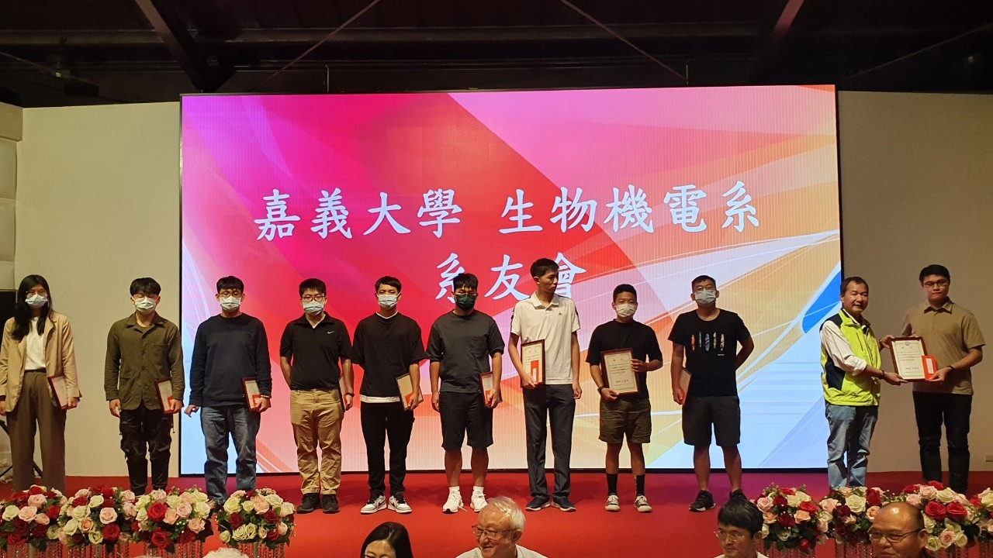
系友會官義成理事長頒發「系友會獎學金」給獲奬同學
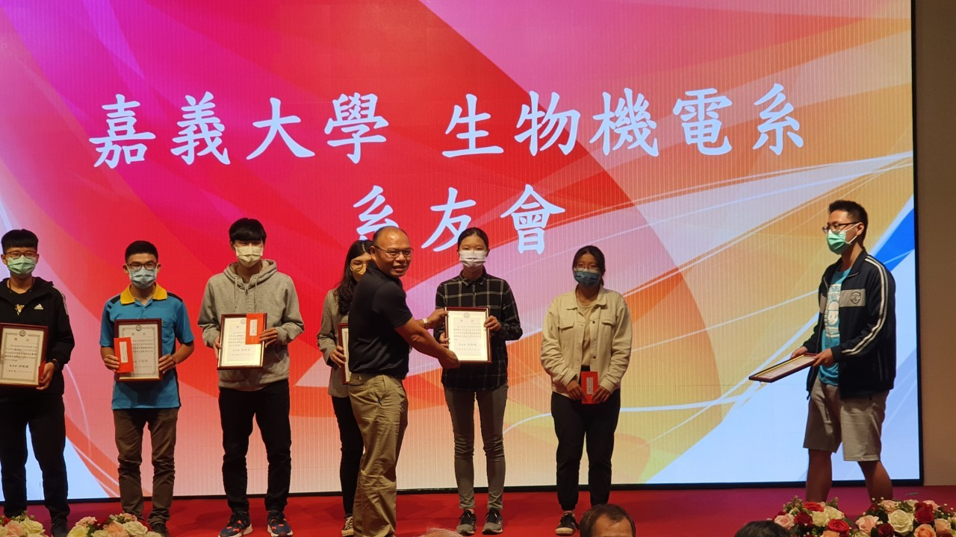
系友會謝政宏監事頒發「李昌吉先生實習優秀學生獎學金」給獲奬同學
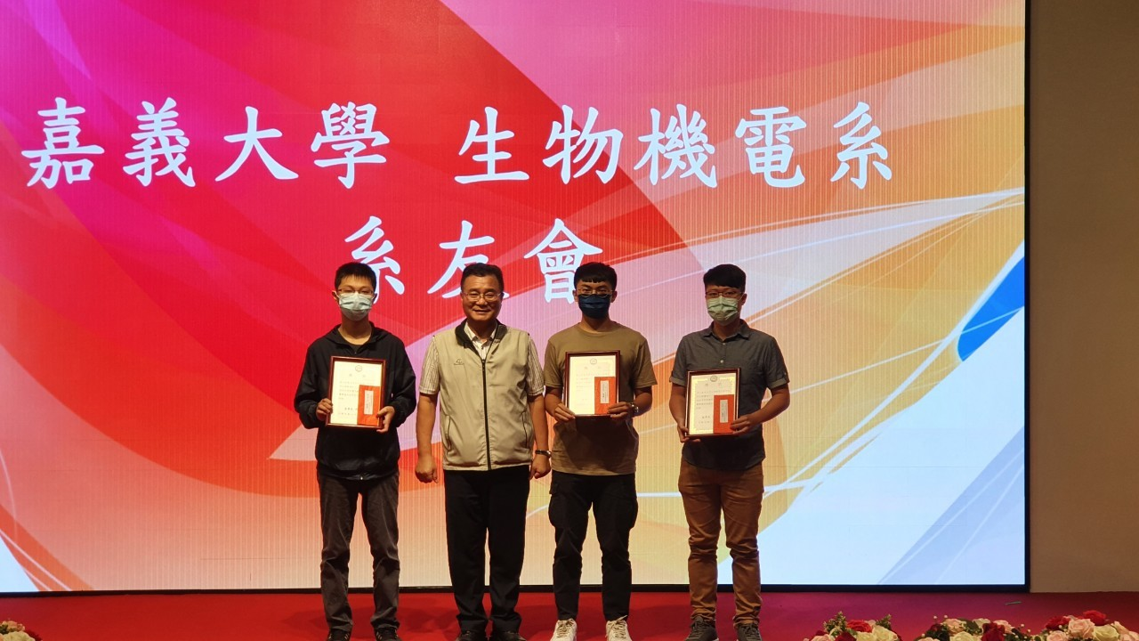
清元教育事務基金會連振昌秘書長與獲奬同學合影
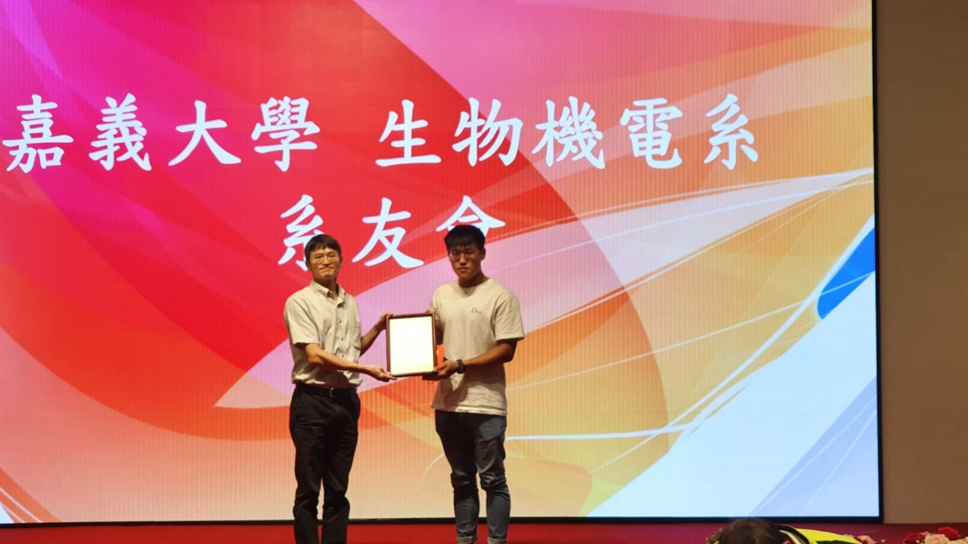
洪敏勝主任頒發高銘惠先生獎助學金給獲奬同學
【自動化研究中心】
- 自動化研究中心黃文祿主任於2021年10月20日上午10時30分，與花蓮總醫院陳穎信醫師與易啟國際行銷有限公司陳執行長共同合作及開啟三方共同簽署遠距醫療急救無人機產官學合作備忘錄共同完成簽署儀式，由本校艾校長主持及理工學院黃俊達院長與校內多位師長出席，期盼未來在遠距醫療急救無人機應用及人才培育上有更緊密的交流與合作。
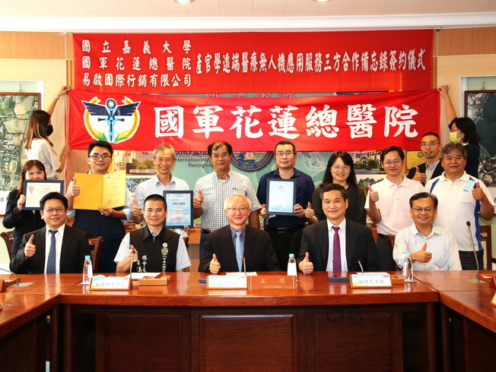

二、教 學 活 動
【生物機電工程學系】
- 生物機電工程學系於2021年10月4日邀請本校電機工程學系陳俊吉助理教授進行專題演講，演講題目：Find out More about DNA。
- 生物機電工程學系於2021年10月18日邀請中正大學化學暨生物化學系陳彥伶副教授進行專題演講，演講題目：Development of fluorescent biosensors for cosmetic analysis。
- 生物機電工程學系於2021年10月25日邀請高雄科技大學機械工程學系何信宗 教授進行專題演講，演講題目：壓電材料在近來科技的應用。
【自動化研究中心】
      - 自動化研究中心於2021年10月2日，於嘉義大學無人機考照場進行飛行訓練。
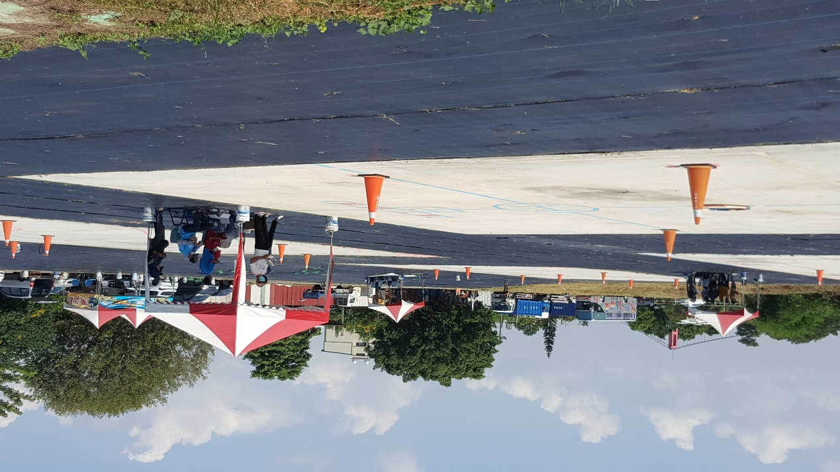

      - 自動化研究中心於2021年10月9日，在嘉義大學無人機考照場進行飛行訓練。
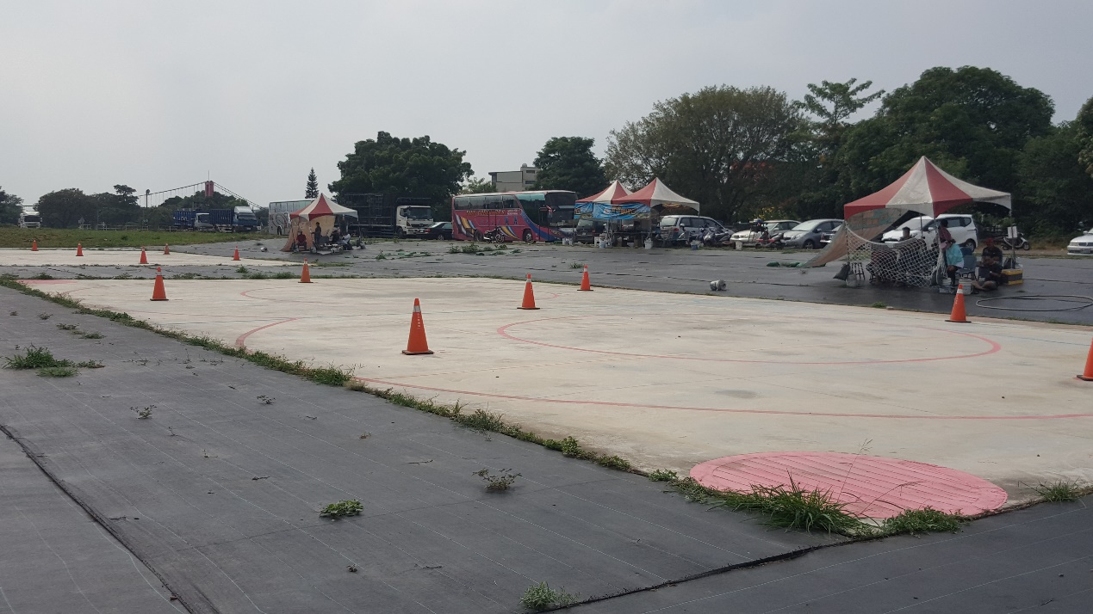

      - 自動化研究中心於2021年10月16日，在嘉義大學無人機考照場進行飛行訓練。
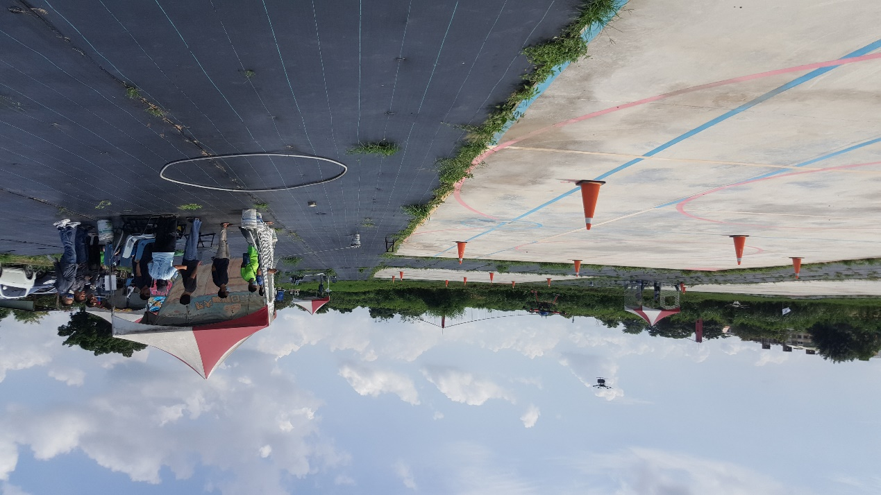

      - 自動化研究中心於2021年10月23日，在嘉義大學無人機考照場進行飛行訓練。
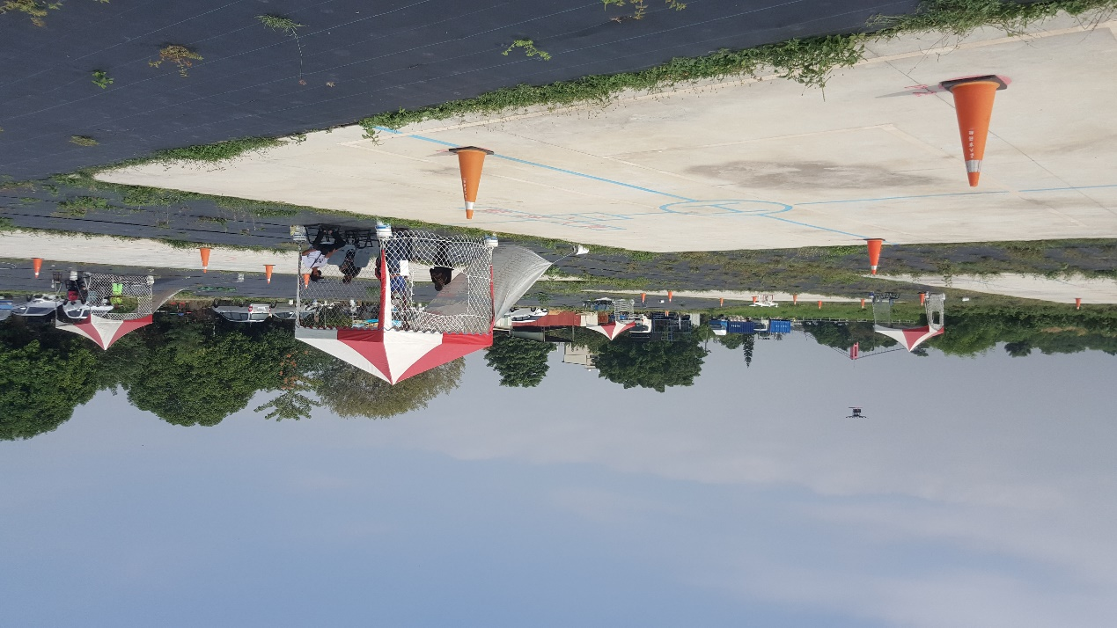

      - 自動化研究中心於2021年10月30日，在嘉義大學無人機考照場進行飛行訓練。
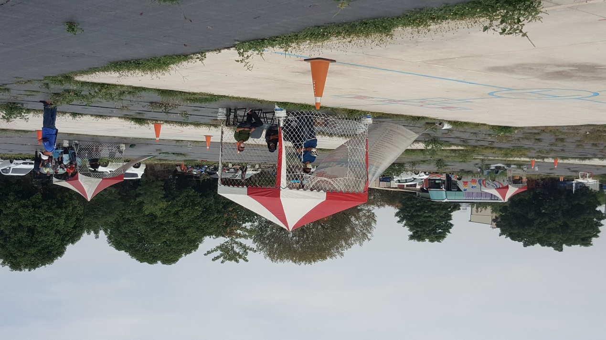
【土木與水資源工程學系】
- 土木與水資源工程學系劉玉雯教授辦理專題講座，於2021年10月18日(星期一)邀請臺灣營建研究院呂良政院長蒞校以「營建產業邁向循環經濟轉型的機會與挑戰」為題進行專題演講。
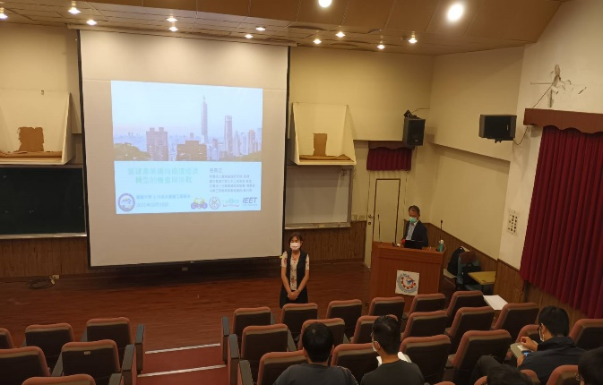 | 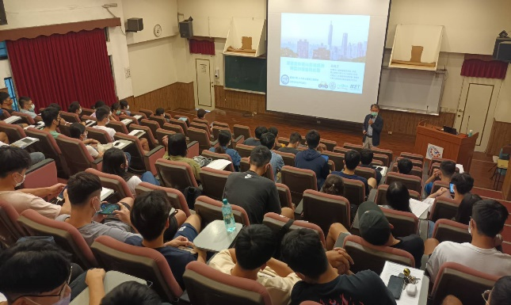
劉玉雯教授介紹講員 | 呂良政院長精彩演講內容與同學們的互動熱烈
【機械與能源工程學系】
- 機械與能源工程學系林肇民教授辦理高教深耕計畫團隊輔導，題目:塑膠光學元件於壓縮射出成形製程的參數設定與結果剖析，時間:2021年10月28日（四）14:00-16:00，講者:科盛科技有限公司張博智專員。
【資訊工程學系】
- 資訊工程學系執行高教深耕-資訊達人活動，許政穆老師於10月13日開授「從STEM到PBL融合應用入門-Microbit自走車闖關競賽」。
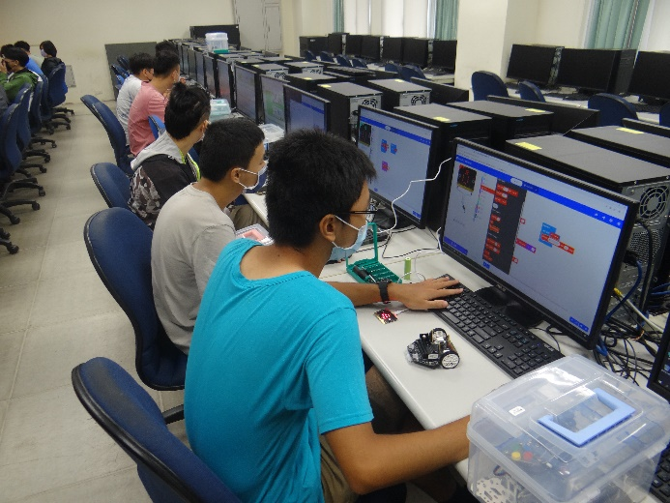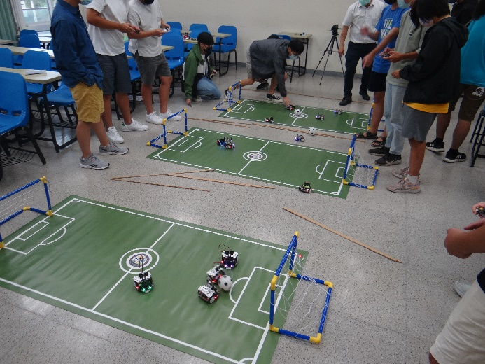
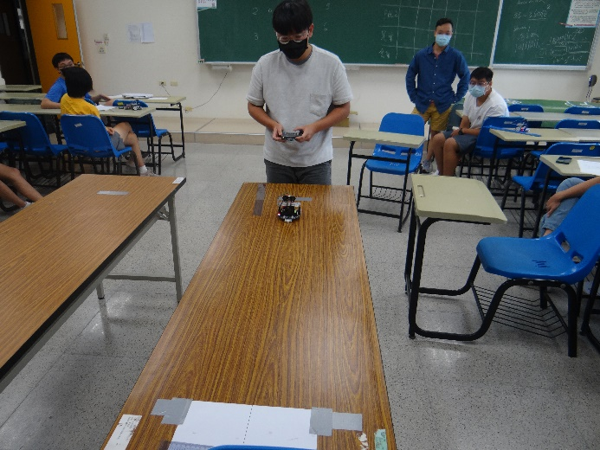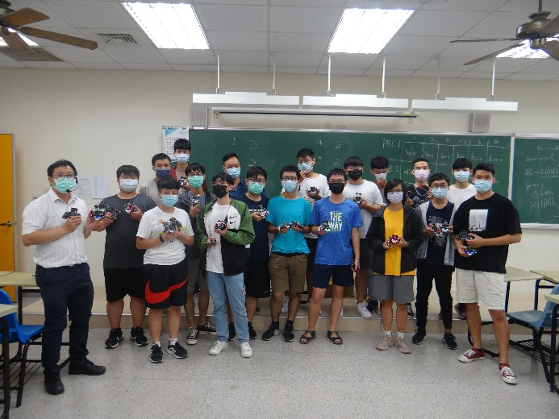
- 資訊工程學系執行高教深耕-資訊達人活動，王智弘老師於10月18～20日開授「資訊與網路安全面面觀」。
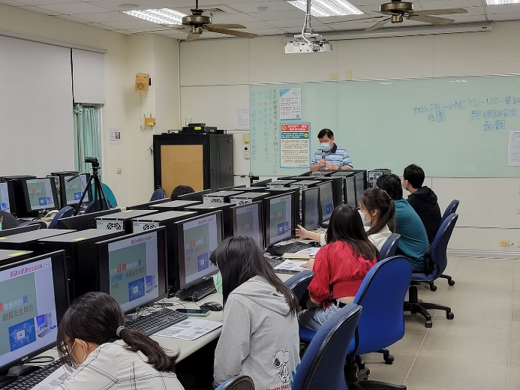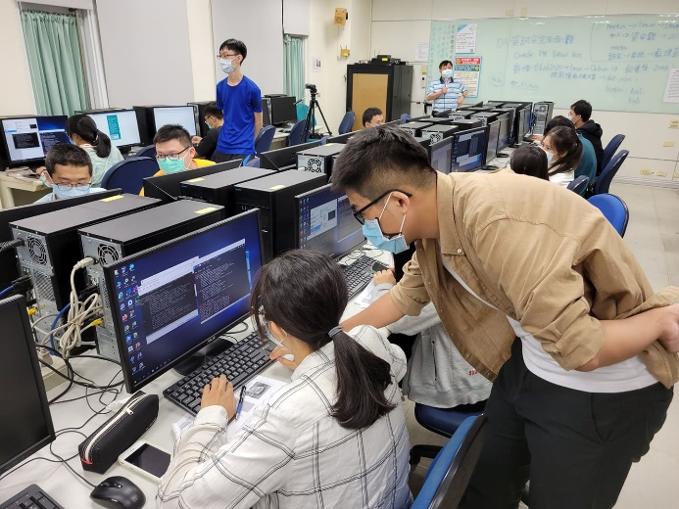

- 資訊工程學系執行高教深耕-資訊達人活動，許政穆老師於10月23日開授「掌握先機-四軸飛行器程式設計飛行控制入門」。
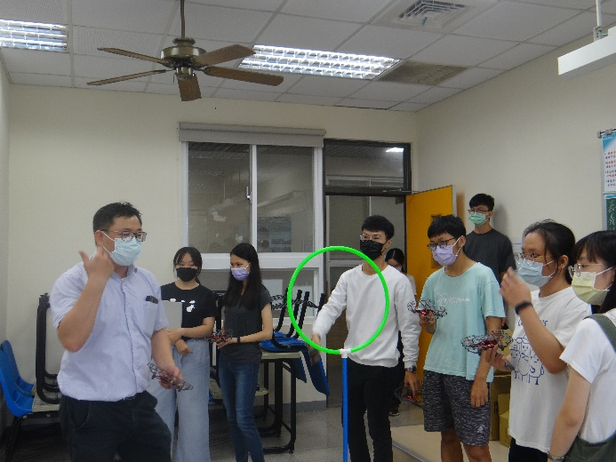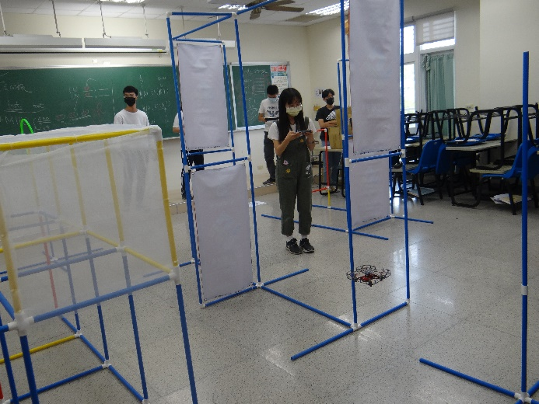
- 資訊工程學系執行高教深耕-資訊達人活動，於10月30日舉辦自造者講座，邀請長榮大學數位內容科技學系王献章助理教授蒞臨指導，主題為「進階程式化控制雕刻燈」。
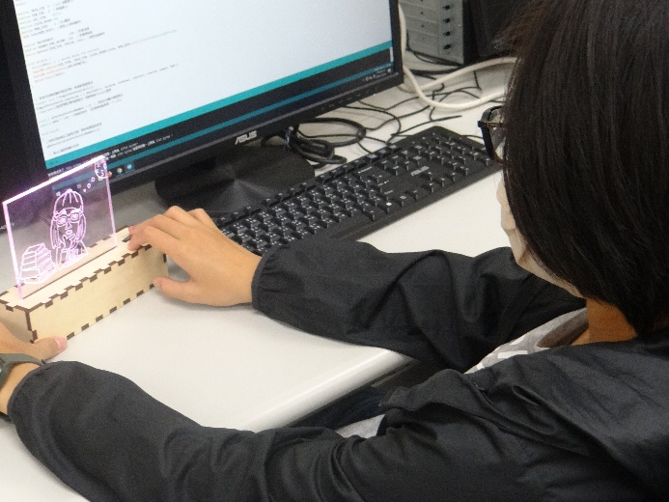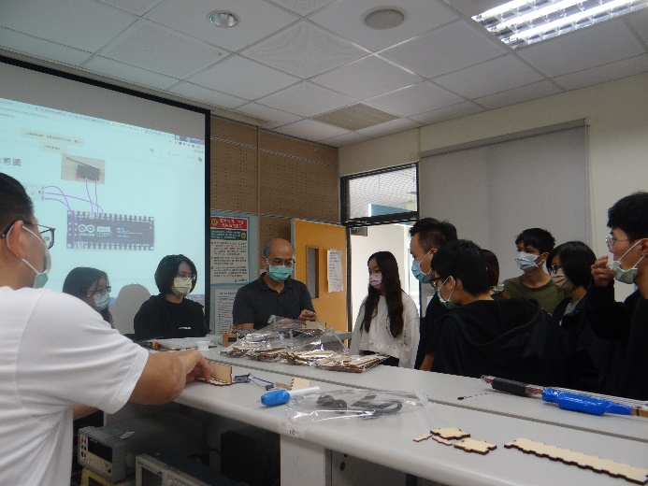

三、研 究 訊 息
【生物機電工程學系】
- 生物機電工程學系洪滉祐及黃威仁老師指導研究生林金龍同學，於2021年10月22日參加2021農機與生機學術研討會口頭報告論文競賽，以「應用陀螺儀輔助農用機器人於鳳梨田行走路徑之研究」，榮獲「佳作論文獎」。
- 生物機電工程學系黃文祿老師指導大學部施奕德、傅偉昱及陳琦勳同學，於2021年10月22日參加2021農機與生機學術研討會口頭報告論文競賽，以「半自動鳳梨去皮取莖機之研究」，榮獲「佳作論文獎」。
【土木與水資源工程學系】
- 土木與水資源工程學系陳建元教授於2021年10月期刊論文發表：Chien-Yuan Chen*· Ho-Wen Chen· Wei-Cheng Wu(2021), Numerical modeling of interactions of rainfall and earthquakes on slope stability analysis，Environmental Earth Sciences 80,524.(SCI)
【機械與能源工程學系】
- 機械與能源工程學系林肇民教授發表SCI論文: C. M. Lin*, Y. J. Chen,“ Taguchi Optimization of Roundness and Concentricity of a Plastic Injection Molded Barrel of a Telecentric Lens,” Polymers, vol. 13, 3419(1-21), 2021. (SCI).(IF=4.329)

四、推 廣 服 務
【電子物理學系】
- 電子物理學系陳思翰教授於2021年10月應邀擔任"Plasmonics"及"Materials Science and Engineering B"等SCI期刊論文的Reviewer。
- 電子物理學系蘇炯武教授於2021年9月22日及10月27日上午至偏鄉基地頒發跨域新教育學生認同感徵文競賽給獲獎學生，大學社會責任實踐計畫除了培育大學人才為主軸外，所培育的基地學校學生的實際回饋更是未來深根在地人才的重點，本次頒發特優獎給布袋國中3年級蔡易廷同學（現就讀嘉義高商）、佳作獎給布袋國中3年級生陳柏橙同學（現就讀東吳商職）以及特優獎忠和國中2年級姜藹秢同學、優等獎忠和國中2年級李馨鈺同學、佳作獎忠和國中2年級李玟妤同學。恭喜以上共5位。
- 電子物理學系蘇炯武教授所指導STEAM跨域志工團中成員之一電物大四李詠瀚同學於2021年9月27日前往縣立永慶高中輔導學生班級（高二忠、高二孝）共62位進行電磁感應實驗的探究與實作。
- 電子物理學系蘇炯武教授所指導STEAM跨域志工團（電物大四李詠瀚、電物大三賴誼珮）於2021年10月30日前往縣立永慶高中輔導高二忠班31位學生進行假日物理科學探究與實作（主題一維碰撞，系列牛頓第二運動定律、彈性碰撞、非彈性碰撞）。
- 電子物理學系蘇炯武教授所指導STEAM跨域志工團（光電碩一巫建鵬、電物大四李詠瀚、電物大三賴誼珮）於2021年10月27日參與民雄校區所舉辦之嘉大高教深耕計畫成果發表會，展示偏鄉教育開發教案及實施執行成果。
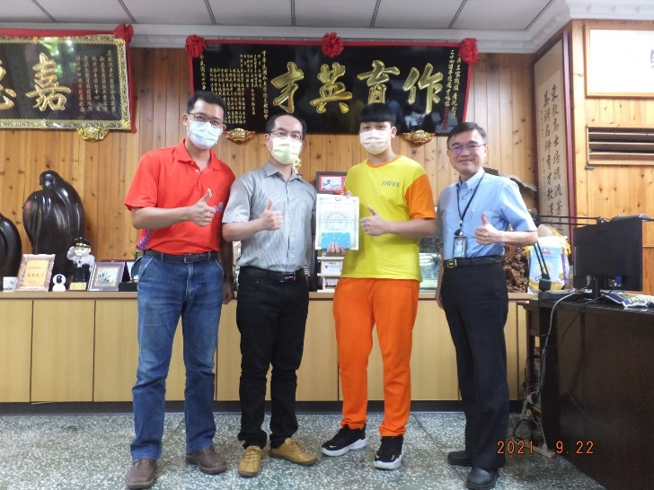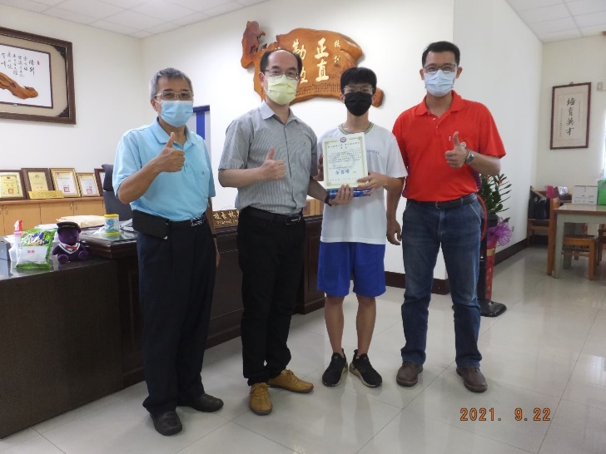
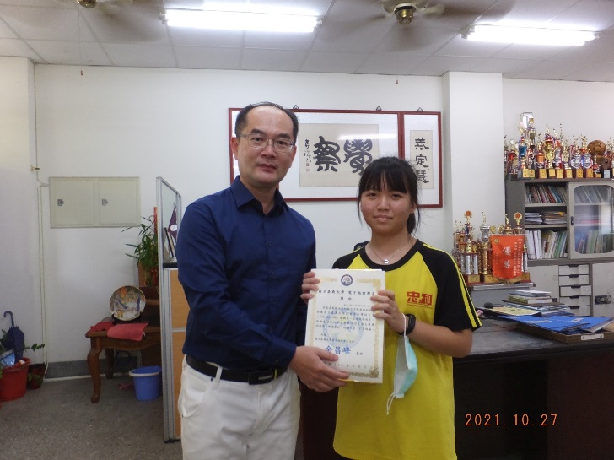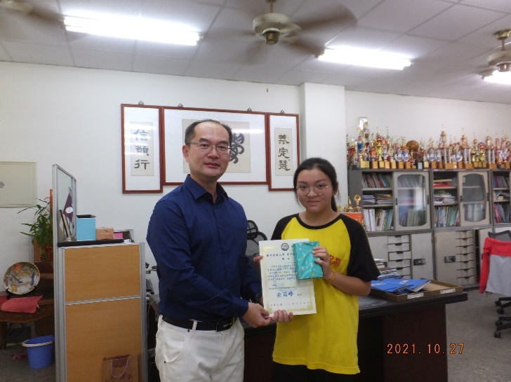
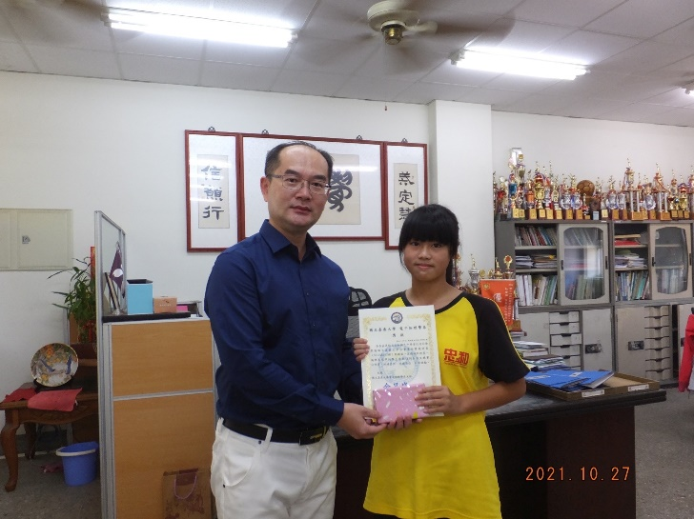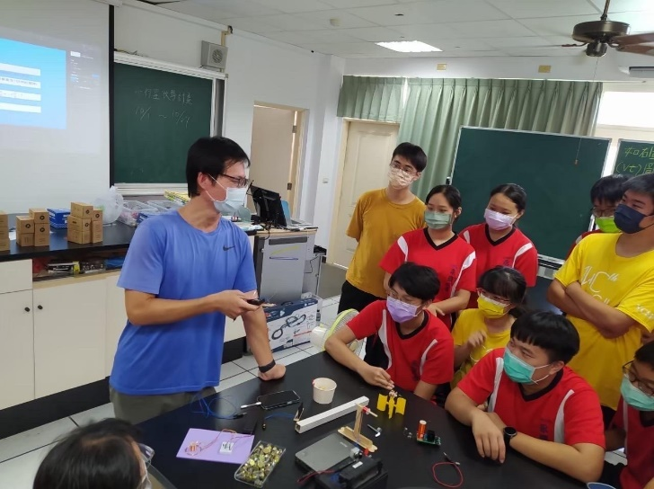
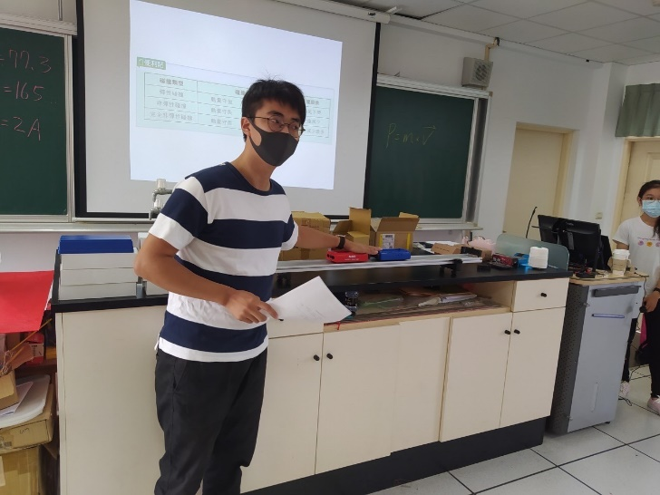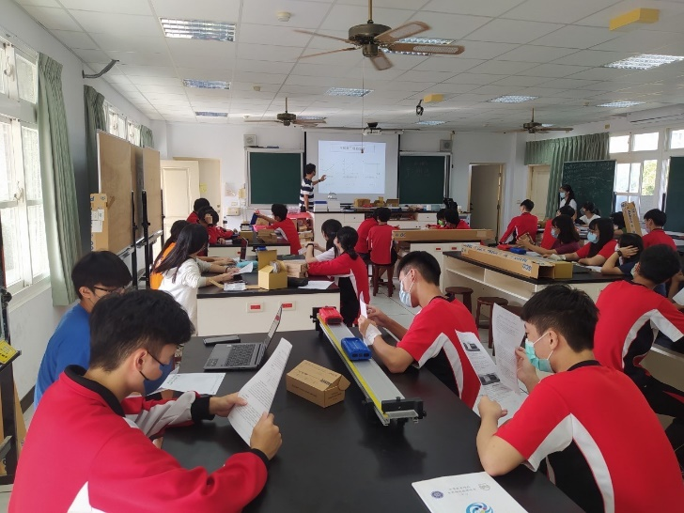
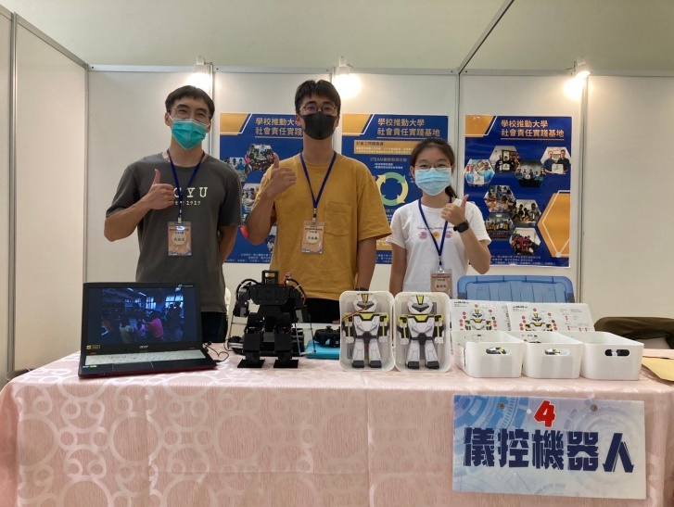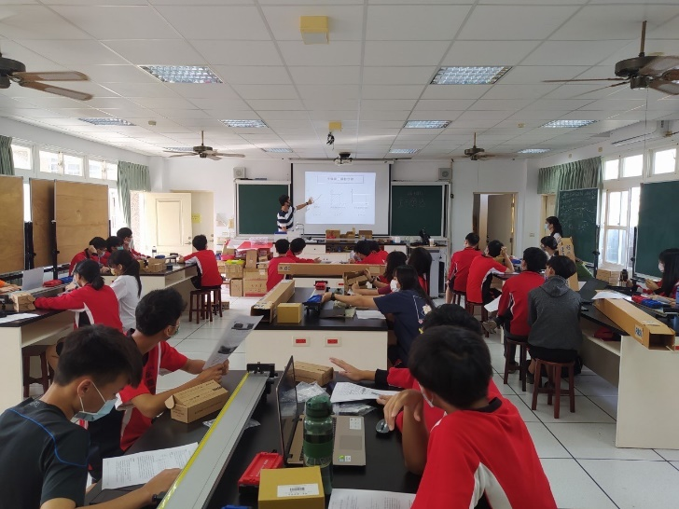
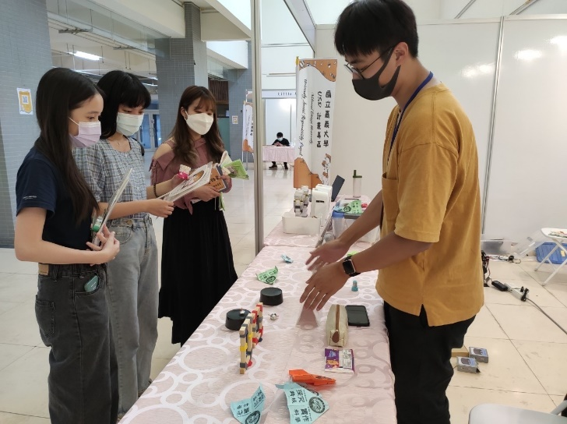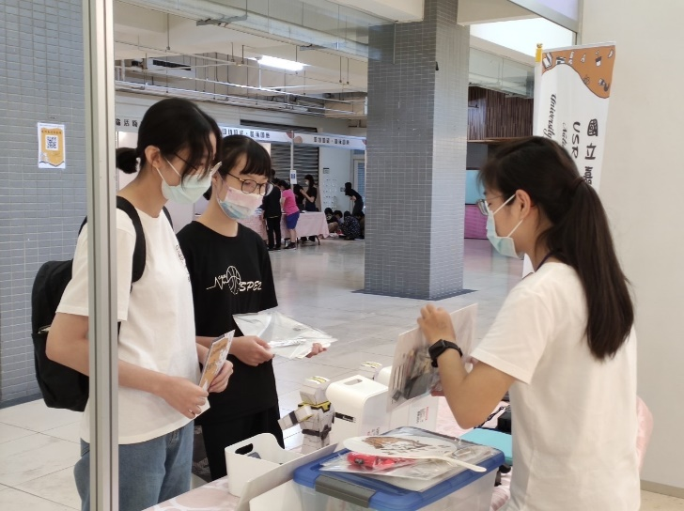
[生物機電工程學系]
- 生物機電工程學系畢業校友楊舒宇召集該系研究生組成的宇安科技，透過扎實的軟硬體整合實力，打造國內農業專屬的智動化技術，降低農民智慧轉型之門檻，於第九屆資訊應用服務創新創業新秀選拔中，獲優質新創組金牌之肯定。
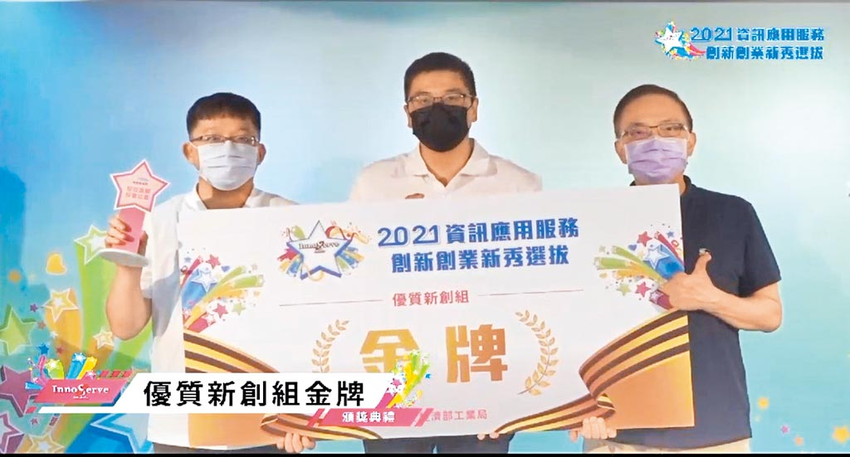
宇安科技於第九屆資訊應用服務創新創業新秀選拔中獲得「優質新創組金牌」(影像轉載自工商時報)
【土木與水資源工程學系】
- 土木與水資源工程學系陳錦嫣老師執行「嘉義市110年水土保持戶外教學推廣及多元化宣導計畫」於2021年10月23日嘉義農業試驗分所，辦理水土保持教育宣導活動，透過淺顯易懂的方式將水土保育觀念帶入民眾生活中。
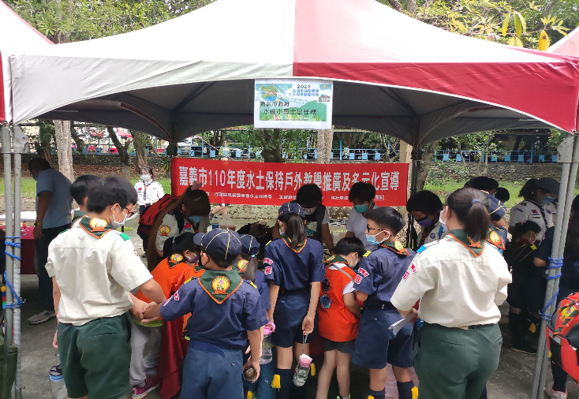  嘉義大學水土保持戶外教學宣導攤位 | 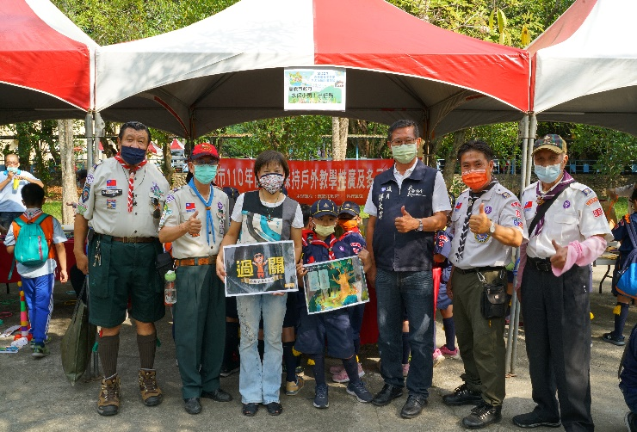  陳錦嫣老師與闖關活動過關民眾拍照留念

五、學 生 園 地
【電子物理系】
      - 電子物理學系系學會於2021年10月13日在電物二館五樓演講廳舉行大一大二迎新抽直屬活動。
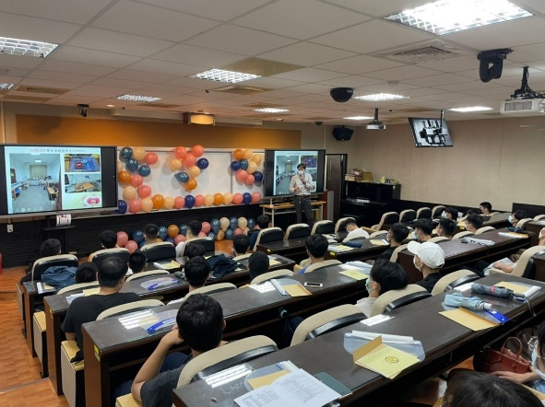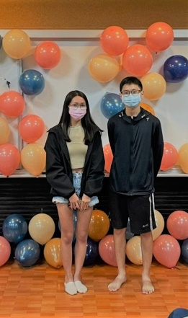
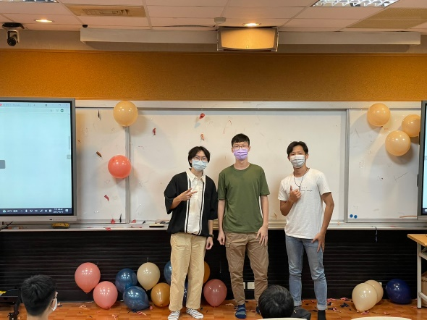
【機械與能源工程學系】
- 機械與能源工程學系系籃球隊代表國立嘉義大學於2021年10月30-31日參加2021富邦人壽勇士系際冠軍盃雲嘉南賽區籃球比賽，比賽地點為國立虎尾科技大學，並由陳震宇老師擔任領隊。
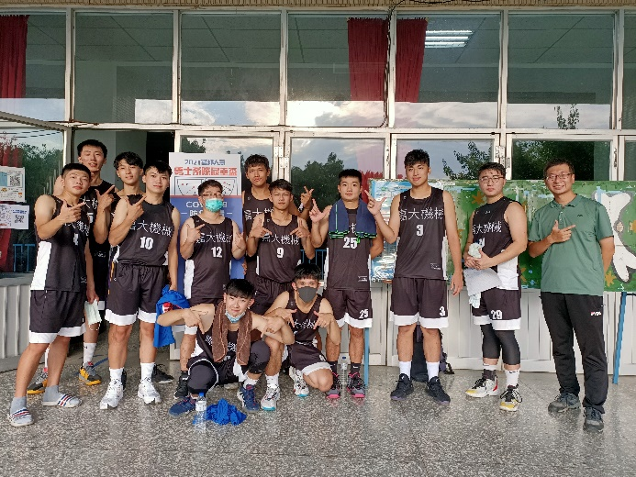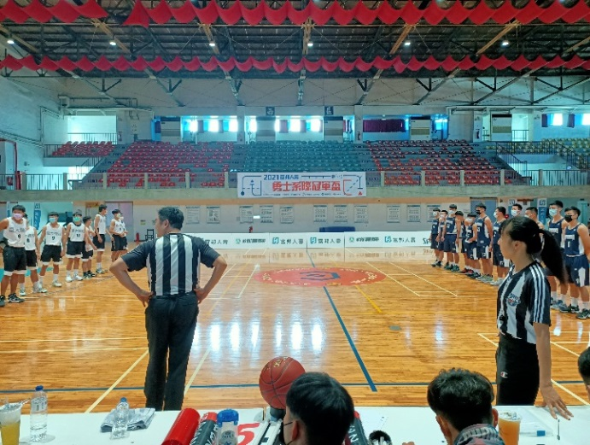
【資訊工程學系】
- 資訊工程學系於10月13日舉辦系週會，邀請畢業系友曾文傑、黃詣然返校演講，演講主題為「傑然不同的選擇」。
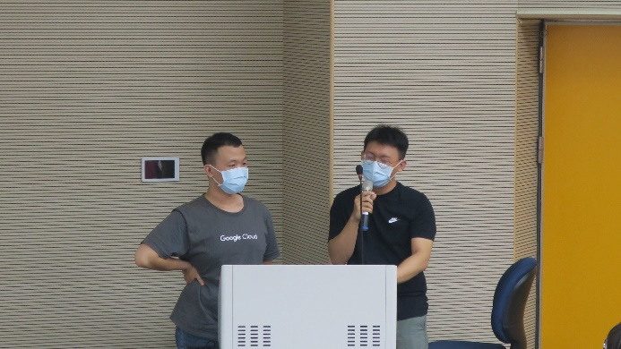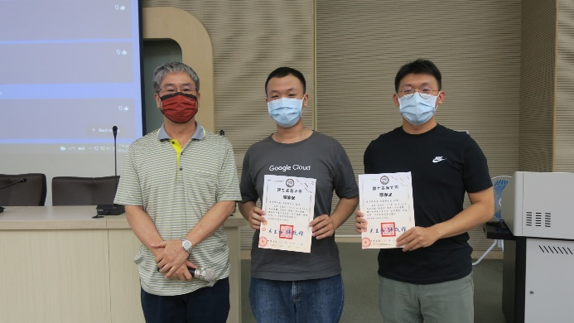
- 資訊工程學系方文杰老師指導學生黃梓豪、黃偉誠，參加2021全國大專校院智慧創新暨跨域整合創作競賽，於2021年10月17日在國立中央大學的決賽中，獲得數位永續科技組佳作。
- 資訊工程學系王智弘老師指導學生林哲緯、葉宗羲以及許政穆老師指導學生池畇蓁、黎臻共2組，於2021年10月30日參加2021ITSA全國大專校院程式設計極客挑戰賽決賽，獲得佳作。

